ВЕДОМСТВЕННЫЕ НАГРАДЫ МИНИСТЕРСТВА ПРОСВЕЩЕНИЯ
РОССИЙСКОЙ ФЕДЕРАЦИИ
С 3 июня вступил в силуПриказ Минпросвещения России от 09.01.2019 N 1 «О ведомственных наградах Министерства просвещения Российской Федерации».

- Благодарность Министерства просвещения Российской Федерации
- Почетная грамота Министерства просвещения Российской Федерации
- нагрудный знак "Почетный работник воспитания и просвещения Российской Федерации"
- медаль Л.С. Выготского
- почетное звание "Ветеран сферы воспитания и образования"

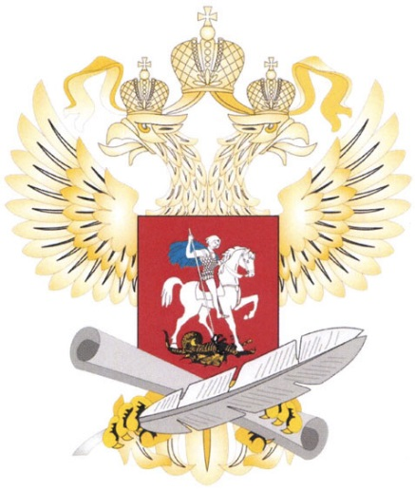
ВЕДОМСТВЕННЫЙ ЗНАК ОТЛИЧИЯ
МИНИСТЕРСТВА ПРОСВЕЩЕНИЯ РОССИЙСКОЙ ФЕДЕРАЦИИ,
ДАЮЩИЙ ПРАВО
НА ПРИСВОЕНИЕ ЗВАНИЯ "ВЕТЕРАН ТРУДА"

Кандидаты на награждение знаком отличия должны одновременно соответствовать следующим требованиям:
а) наличие стажа работы в соответствующей сфере деятельности;
б) наличие ведомственной или иной награды за заслуги в труде и продолжительную работу;
в) наличие профессиональных заслуг в соответствующей сфере деятельности (сведения о поощрениях и награждениях за эффективную и добросовестную трудовую (служебную) деятельность, о победах во всероссийских, региональных и муниципальных конкурсах профессионального мастерства и (или) иные сведения);
г) отсутствие не снятой или не погашенной в установленном федеральным законом порядке судимости;
д) отсутствие неснятого дисциплинарного взыскания.
Награждение знаком отличия возможно не ранее чем через 3 года после награждения ведомственной наградой Минпросвещения России.

Приказ Минпросвещения России от 10.01.2019 N 5
"О ведомственном знаке отличия Министерства просвещения Российской Федерации, дающем право на присвоение звания "Ветеран труда"

